Tabla de contenido
Introducción 3
Antecedentes 3
Marco de trabajo utilizado 6
Guía para la priorización de mejoras de software 8
Etapa 1 – Definición de impulsores (Identificación de criterios) 8
Paso 1 – Definición de impulsores 8
Paso 2 – Definición de las declaraciones de impacto de las solicitudes mejoras en los sistemas 9
Etapa 2 – Priorización de impulsores 10
Paso 1 – Valoración de los impulsores 10
Etapa 3 – Solitud de mejoras en los sistemas de información 11
Anexo 1 16
Acuerdo de Corte Plena sobre la aprobación de la metodología para la Administración Profesional de Proyectos 16
Anexo 2 29
Acuerdo del Consejo Superior con solicitud de una propuesta 29

Introducción

Antecedentes
Mediante oficio N° 503-DTI-2021 del 23 de marzo de 2021 dirigido al Consejo Superior, la Máster Kattia Morales Navarro, Directora de Tecnología de Información plantea por las razones que se expone, una solicitud para realizar la actualización a la metodología para priorización de proyectos en tecnología a nivel institución que fuese aprobada en la sesión de Corte Plena Nº 030 – 2011, Artículo XXVII (ver Anexo 1). La solicitud planteada al Consejo Superior establecía la “[…] revisión y posterior aplicación de esta metodología con el fin de garantizar el mejor aprovechamiento de los recursos disponibles.”
Adicionalmente, basándose en los elementos expuestos de una demanda excesiva y con limitaciones importantes para ser cumplida, tiene como petitoria lo siguiente:
“Con el presente oficio se pretende hacer de conocimiento del Consejo Superior la situación actual de la Dirección de Tecnología, ante la creciente demanda de servicios y las limitaciones de recurso humano para atenderlas, lo que se solicita al estimable Consejo Superior es autorizar aplicar el mecanismo de priorización de proyectos, así como de priorización en la atención de las mejoras e incidencias en los sistemas existentes, de forma tal que se pueda atender bajo un mecanismo de priorización institucional las necesidades de las áreas usuarias. Dado que es un proceso dinámico y en constante cambio, se propone aplicar la metodología y presentar los resultados para validación de la Comisión Gerencial de Tecnologías y del Consejo Superior cada dos meses salvo que alguno de esos órganos solicite una actualización extraordinaria.”
Luego de analizados los pormenores de la petitoria e informe de la DTIC, el Consejo Superior en el artículo XLIV de la sesión N˙ 27-2021 celebrada el 8 de abril del 2021 (Anexo 2), dispone lo siguiente:
“Una vez analizada la gestión anterior, se acordó: 1.) En atención al oficio N° 503-DTI-2021 del 23 de marzo de 2021, se solicita a la Dirección de Tecnología de Información y Comunicaciones, que establezcan una propuesta de metodología en cuanto a la prioridad de proyectos, utilizando como modelo de referencia el desarrollado por Dirección de Planificación, así mismo, deberá elaborar una valoración de riesgos, para determinar cuál sería la posible afectación que tendría la institución en el supuesto de que no se realicen de forma oportuna los proyectos asignados a esa Dirección.”
Como acción inmediata, esta Dirección de Tecnología consultó por la metodología la desarrollada en la Dirección de Planificación, pero al momento de la elaboración de esta actualización no estaba disponible.
Esto no es un inconveniente para que posteriormente, los modelos puedan integrarse aunque para la realización de esta propuesta de actualización se va a tomar en cuenta lo aprobado por el entonces Comité Gerencial de Informática, cuando en el artículo III de la sesión N˙1-2011, celebrada el 4 de abril del 2011 toma el siguiente acuerdo:
Se acordó: 1.) Comunicar a la Corte Plena que a este momento, si bien la capacidad económica con que cuenta la Tecnología de la Información no está agotada, es limitada. Por esa razón, de existir nuevos proyectos a ejecutar, necesariamente se debe: a) Contar con el aval técnico del Comité Gerencial de Informática; b) Plantearse un plan debidamente formulado ante este órgano; c) Establecerse a partir de ahora una política de fijación de criterios prioritarios y uniformes y no una política de total apertura, pues los sistemas están llegando a su capacidad. 2.) Solicitar a la Corte Plena que designe a este Comité como el órgano encargado de determinar la procedencia o no de los proyectos en materia digital y para esos efectos, cuando sea necesario, se integrará una persona representante del Ministerio Público, Organismo de Investigación Judicial y Defensa Pública.” (la negrilla no es parte del original)
Esta propuesta del Comité, fue posteriormente conocida y respaldada por la Corte Plena, órgano que en la sesión N˙30-11 celebrada el 12 de setiembre del año en 2011 (Anexo 1), acuerda:
“Se dispuso: Acoger la solicitud anterior, y en consecuencia: 1.) Todo proyecto nuevo a ejecutar en materia informática debe contar con el aval del Comité Gerencial de Informática. 2.) Designar al referido Comité como el órgano encargado de determinar la procedencia o no de los proyectos en materia digital y cuando resulte necesario resolver asuntos que tengan relación con el Ministerio Público, Organismo de Investigación Judicial y la Defensa Pública se integrará un representante de los citados despachos ante dicho Comité.
La Secretaría General de la Corte tomará nota para lo de su cargo.”
Esta función de la Comisión Gerencial de TI, es consistente de igual forma, con lo que se establece en el Reglamento del Gobierno, la Gestión y el uso de los servicios Tecnológicos del Poder Judicial, aprobado por la Corte Plena en la sesión N˙ 19-17 celebrada el 19 de junio del 2017, en el artículo III, donde define para la CGTIC lo siguiente:
“Artículo 26.- La Comisión Gerencial de Tecnologías de la Información (CGTI) será el órgano encargado de elevar las propuestas en temas de Estrategia Organizacional de la Gestión Tecnológica del Poder Judicial a la Administración Superior, una vez que estas sean analizadas y se cuente con el criterio técnico de la Dirección de Tecnología de Información y Comunicaciones.”
De igual forma, en el artículo 27 del Reglamento vigente, donde se aprueban las funciones y atribuciones de la CGTIC, se establecen las siguientes:
“La Comisión Gerencial de Tecnologías de la Información, en conjunto con la DTIC deberán, promover el desarrollo institucional de tecnologías de información y comunicaciones, para que se haga conforme a un proceso de planificación estratégica que esté alineado con el Plan Estratégico Institucional y el plan estratégico de tecnologías de información; así como establecer criterios orientadores para el avance tecnológico, tomando en cuenta para ello aspectos de oportunidad, prioridad, calidad y costo-beneficio.
Proponer ante la Administración Superior políticas que promuevan la innovación, la modernización y el uso inteligente de las tecnologías de la información en la gestión judicial, en procura de un servicio de calidad hacia la persona usuaria, esto con un previo análisis y aprobación de la DTIC.
Elevar a la Administración Superior las métricas, indicadores y evaluaciones que le facilite la DTIC que permitan medir el impacto estratégico de las tecnologías de la información en la función judicial.
Integrar en un Plan estratégico de las Tecnologías de Información y Comunicaciones, las estrategias, proyectos y planes estratégicos, táctico y operativos en materia tecnológica, y mantener su correcto alineamiento con el plan estratégico institucional.”
Esto significa que la CGTIC, tiene dentro de sus responsabilidades en conjunto con la DTIC, elevar las propuestas a la administración superior para que el desarrollo tecnológico institucional se alinee a la estrategia institucional PEI, con base en su impacto y otros criterios que se definan.
En función de los elementos expuestos anteriormente, se propone la actualización a la metodología de priorización de proyectos tecnológicos vigente.

Marco de trabajo utilizado
Con el fin de realizar la actualización de la guía metodológica de priorización de proyectos tecnológicos aprobada institucionalmente por la Corte Plena en el año 2011, se revisó y adoptó la técnica denominada Proceso Analítico Jerárquico (AHP por sus siglas en inglés).
Esto forma parte de lo que se conoce como programación multicriterio y se aplica a la toma de decisiones en entornos complejos donde se consideran muchas variables o criterios en la priorización y selección de alternativas, iniciativas o proyectos.
El Proceso analítico jerárquico (AHP) se desarrolló en los años 70 por Thomas L. Saaty y hoy por hoy, continua siendo utilizado en escenarios complejos, donde las personas trabajan juntas para tomar decisiones cuando las percepciones humanas, los juicios y las consecuencias tienen una repercusión a largo plazo como suele ser el caso de las decisiones de la Comisión Gerencial de Tecnología.
La aplicación del AHP se inicia con la descomposición en una jerarquía de criterios con el fin de ser más fácil de analizar y comparar de manera independiente. Posterior a la construcción de la jerarquía lógica, los que toman la decisión puedan evaluar sistemáticamente las alternativas al hacer comparaciones entre pares para cada uno de los criterios elegidos. Esta comparación puede utilizar los datos concretos de las alternativas o juicios humanos como una forma de entrada de información subyacente, según lo contempló el mismo Thomas Saaty.
Así las cosas y de forma simple, el modelo requiere:
- Una lista de alternativas que se desean comparar, priorizar u ordenar.
- Un conjunto de criterios, cualitativos (por ejemplo: pertinencia estratégica, aceptación de las comunidades, etc.) y/o cuantitativos (por ejemplo: nivel requerido de inversión, beneficios monetarios esperados, etc.), con los cuales se busca valorar o medir cada una de las alternativas.
- Un objetivo que refleje claramente el propósito y el alcance de la priorización.
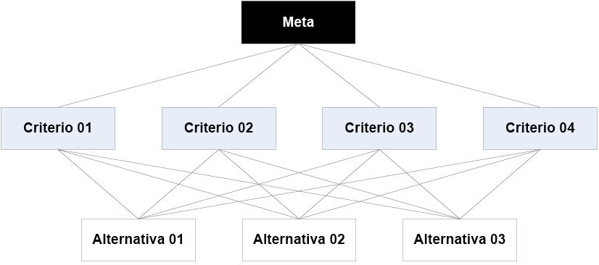

Guía para la priorización de mejoras de software
En este apartado se muestra el modelo de priorización de mejoras a los sistemas de información gestionados por la Dirección de Tecnología. Se incluye también dentro de este modelo de priorización el sistema SIGMA.

Etapa 1 – Definición de impulsores (Identificación de criterios)
Los impulsores se utilizan para evaluar el valor estratégico de solicitudes mejoras en los sistemas y, de esta forma, asegurar que la selección de nuevos requerimientos o mejoras en los sistemas apoye la estrategia institucional. El uso de los impulsores y de su evaluación por pares utilizando el modelo AHP ofrece, entre otros, los siguientes beneficios:
- Permite a cada oficina de mayor nivel al ámbito al que pertenecen asignar pesos relativos en lugar de asignar prioridades arbitrarias a las solicitudes de mejoras en los sistemas existentes.
- Incentiva la discusión sobre cuáles son los criterios o impulsores más adecuados y a decidir por la vía del consenso cuáles deben utilizarse.
Respecto al número de impulsores a definirse para un correcto análisis y priorización de las mejoras o nuevos requerimientos es recomendable no usar menos de cinco ni más de doce.

Paso 1 – Definición de impulsores
Se propone trabajar sobre la base de 5 impulsores, los cuales se detallan a continuación:
Serían los siguientes:
Nombre del impulsor | Descripción
1 - Cumplimiento de legislación, políticas, marco normativo o directrices institucionales | Nuevos requerimientos en los sistemas para de esta manera cumplir requisitos contractuales, normativos y garantizar el respeto de las normas y cumplimiento de las leyes.
2 - Mejoras al control interno | Nuevos requerimientos en los sistemas que fomentan seguridad razonable acerca de los objetivos operacionales de la institución.
3 - Penalización | Nuevos requerimientos en los sistemas que son necesarios cumplir ya que de lo contrario implica algún tipo de penalización para la institución, como, por ejemplo, indemnizaciones económicas por incumplimientos.
4 - Cumplimiento de Plan Estratégico Institucional, Plan Estratégico y Plan Anual Operativo de la Dirección de Tecnología | Nuevos requerimientos en los sistemas que orientan de manera efectiva el rumbo de la organización facilitando la acción innovadora de dirección y liderazgo.
5 - Mejora sustantiva en los procesos | Nuevos requerimientos que disminuye sustancialmente la ejecución de los procesos o los tiempos de respuesta de las oficinas.

Paso 2 – Definición de las declaraciones de impacto de las solicitudes mejoras en los sistemas
En este paso, para cada impulsor o criterio definido se deben especificar los umbrales de impacto contra los cuales serán clasificados las solicitudes de mejoras en cuanto a su contribución al valor que ofrecen. De la forma más objetiva posible, deben definirse los niveles de alineamiento para de esta forma, generar una calificación de las solicitudes de mejoras en los sistemas respecto al impulsor que posibilita su comparación con otros requerimientos solicitados.
Los grados de alineamiento a valorar son los siguientes:
- Ninguno.
- Bajo.
- Moderado.
- Fuerte.
- Extremo.
Para cada uno, hay que indicar objetivamente qué debe cumplir cada solicitud de mejoras en los sistemas para situarlo en el mismo. Por ejemplo, estar entre ciertos porcentajes o cantidades.
A continuación, se presenta las escalas de alineamiento a utilizar por cada de los criterios o impulsores:
Grados de alineamiento
Ninguno | Mejora del 0%
Bajo | Mejora del 1% al 15%
Moderado | Mejora del 16% al 70%
Fuerte | Mejora del 71% al 90%
Extremo | Mejora del 91 al 100%

Etapa 2 – Priorización de impulsores
En esta etapa, se realiza una clasificación de la importancia de cada impulsor con respecto a cada uno de los otros impulsores seleccionados en la priorización.

Paso 1 – Valoración de los impulsores
Escala
10 | Mucho más importante que…
5 | Más importante que…
1 | Igual de importante que…
0.2 | Menos importante que…
0.1 | Mucho menos importante que…

A continuación, se presenta la siguiente priorización de os impulsores, como resultado de comparación entre ellos:
1 - Cumplimiento de legislación, políticas, marco normativo o directrices institucionales | más importante que | 2 - Mejoras al control interno
 | más importante que | 3 - Penalización
 | más importante que | 4 - Cumplimiento de Plan Estratégico Institucional, Plan Estratégico y Plan Anual Operativo de la Dirección de Tecnología
 | más importante que | 5 - Mejora sustantiva en los procesos

2 - Mejoras al control interno | Menos importante que | 3 - Penalización
 | más importante que | 4 - Cumplimiento de Plan Estratégico Institucional, Plan Estratégico y Plan Anual Operativo de la Dirección de Tecnología
 | más importante que | 5 - Mejora sustantiva en los procesos.

3 - Penalización | más importante que | 4 - Cumplimiento de Plan Estratégico Institucional, Plan Estratégico y Plan Anual Operativo de la Dirección de Tecnología
 | más importante que | 5 - Mejora sustantiva en los procesos.

4 - Cumplimiento de Plan Estratégico Institucional, Plan Estratégico y Plan Anual Operativo de la Dirección de Tecnología | más importante que | 5 - Mejora sustantiva en los procesos.

Etapa 3 – Solitud de mejoras en los sistemas de información
Se propone por grupo de sistemas asignar un equipo gestor de mejoras, los cuales serán los encargados de analizar, valorar aplicabilidad, oportunidad de mejora, priorizar y enviar a la Dirección de Tecnología de Información las solicitudes de mejora de los sistemas.
Para colocar una solicitud de mejora en los sistemas de información cada gestor de mejoras debe ingresar a la herramienta GIS y utilizar la opción correspondiente a “Desarrollo de Mejoras” y completar todos los campos solicitados, estos campos definirán la prioridad de cada solicitud de mejora. Es de especial interés que completen los campos de justificación.
Basados en la clasificación de impulsores y en los datos completados por cada ente, se generará una primera priorización de la mejora.
La Dirección de Tecnología de Información y las áreas tecnológicas del OIJ les corresponde analizar la solicitud de mejora y estimar esfuerzos.
Actualmente la Dirección de Tecnología tiene pendiente una lista de solicitudes de mejoras, por lo que se estaría trabajando con cada equipo gestor de mejoras con el fin de filtrar las listas existentes.
A continuación, se detalla la propuesta de los equipos gestores por sistema:
Nombre de Sistema | Equipo Gestor Propuesto
Sistema Escritorio Virtual
Sistema de Gestión Despachos Judiciales
Sistema Agenda Única (Cronos)
Sistema de Citaciones
Sistema de Itineraciones
Mensajería Informativa
SAC. Sistema Unificado de Comunicaciones
Mantenimiento de Usuarios Gestión en línea
Sistema de Seguridad de Gestión Usuarios
Sistema de Grabación de Audiencias Orales (SIGAO)
Sistema Archivo Judicial (SISAJUD)
Sistema Integral Procesos Jurisdiccionales (SIGPJ) | Centro de Apoyo, Coordinación y Mejoramiento de la Función Jurisdiccional
Sistema Votación Corte Plena
Sistema de Votación de las Salas
Sistema Registro de Mandamientos (SREM)
Sistema de Garantía Mobiliarias
SAC. Sistema Unificado de Comunicaciones
SAC. Notificaciones (NC)
Sistema de Gestión en Línea
Aplicación Móvil, Consulta de Expedientes
Sistema de Recepción de Documentos (CEREDOC)
App de Notificadores
Sistema de Envío de Edictos (SEDIM)
Sistema de Seguimiento de Casos (SSC) | Ministerio Público
 | Defensa Pública
Portal (Portal Digital) | Despacho de la Presidencia
Observatorio Judicial
Biblioteca (Biblioteca Judicial) | Biblioteca Judicial
SIMAS (Sistema de Sorteo de Magistrados Suplentes) | Centro de Apoyo
Nexus.PJ | Centro Rector conformado por representantes de las Salas, Centro de Jurisprudencia, Secretaría General de la Corte y Dirección Ejecutiva.
SAS (Sistema de Análisis y Sistematización)
SRAG (Sistema de Registro de Agresores) | Comisión de Violencia
SICE (Sistema Integrado de Correspondencia Electrónica) | Comité integrado por Secretaría General de la Corte, Dirección Ejecutiva y Dirección de Planificación
AP (SIGAGH - análisis de puestos) | Dirección de Gestión Humana
MEDISYS (Sistema de Control de Expedientes Médicos)
SACJ (Sistema Administrativo de la Carrera Judicial)
SALEM (Sistema Salud de Empleados (Agenda de citas para empleados))
SIED (SIGAGH - Sistema de Evaluación del Desempeño)
SIGA-Recursos Humanos (Sistema Integrado de Gestión Administrativa - Recursos Humanos)
SIGA-RyS (SIGA - Reclutamiento y Selección)
PIN (Sistema de Proposición Electrónica)
SCI (Sistema Integrado de Carteras de Inversión) | Dirección de la Junta Administradora del Fondo de Jubilaciones y Pensiones
SIGA-FJP (Sistema de Fondo de Jubilaciones y Pensiones del Poder Judicial)
SAIG (Sistema de Administración de Información Geográfica) | Dirección de Planificación
SIGAPJ-Formulación Presupuestaria (Sistema de Formulación Presupuestaria)
SIGPJ (Sistema de Información Geográfica del Poder Judicial)
Sistema PEI y PAO
BI (Sistema de Apoyo a la Toma de Decisiones del Poder Judicial)
SGT (Sistema de Gestión Tecnológica) | Dirección de Tecnología
TM-Servicios (Tecnología Móvil - Servicios)
VCCE (Sistema de Validación de Cuentas de Correo Electrónico)
WCF Servicios PJ (WCF Servicios PJ)
SPREF (Sistema de Preformulación)
AM-Servicios (Aplicación móvil - Servicios)
CajaChica_Financiero (Sistemas de Caja Chica Financiero) | Dirección Ejecutiva
CajaChica-Regionales (Sistema de Caja Chica de Regionales)
CEER (Control Electrónico de Extranjeros Residentes)
Gastos (Sistema de Autorización de Gastos)
GIO (Guía Integrada de Oficinas del Poder Judicial)
SDJ WEB (Sistema de Depósitos Judiciales versión Web)
SIAP (Sistema de Administración de Peritos)
SID (Sistema de control de intereses)
SIGAPJ- Ejecución (Sistema de Ejecución Presupuestaria)
SIGEPRO (Sistema de Registro de Proveedores)
SIM (Sistema de Control de inventarios y Materiales)
SIM-SG (Sistema de Control de inventarios y Materiales de Servicios Generales)
SIRED (Sistema de Reparación de Edificios)
SIREPA (Sistemas de Reparación de Activos)
SIREVE (Sistema de Reparación de Vehículos)
SISE (Sistema de Identificación de Visitantes)
SP (Sistema de Control de Servicios Públicos)
SRH (Sistema de Retenciones de Hacienda)
VEC (Sistema de Verificación Contractual)
CAF (Sistema de Control de Activos Fijos)
SCVD (Sistema Control de Vehículos Decomisados)
Sistema Contable | Dirección Ejecutiva y Dirección de la Junta Administradora del Fondo de Jubilaciones y Pensiones
Seguridad PJ (Sistema de Seguridad Poder Judicial) | Dirección Ejecutiva y DTI con aspectos técnicos
CNI (Sistema Consulta Nacional de Imputados) | Ministerio Público
SAT (Sistema de alerta Temprana) | Oficina de Cumplimiento
RHE_ODCV (Recepción Honorarios Electrónico Oficina de la Defensa Civil de las Víctimas) | Oficina de la Defensa Civil de la Víctima
CSF (Consulta de Sentenciados en Fuga) | Registro Judicial
SACEJ (Sistema de Administración y Control Electrónico de Juzgamientos)
SACEJ-Certificaciones (SACEJ-Certificaciones)
SACEJ-ENLINEA (SACEJ-En Línea)
SOAP (Sistema Obligado Alimentarios y Penal)
SOAP-Migración (SOAP-Migración)

Un resumen gráfico del flujo de gestión de las mejoras sería el que se observa a continuación:

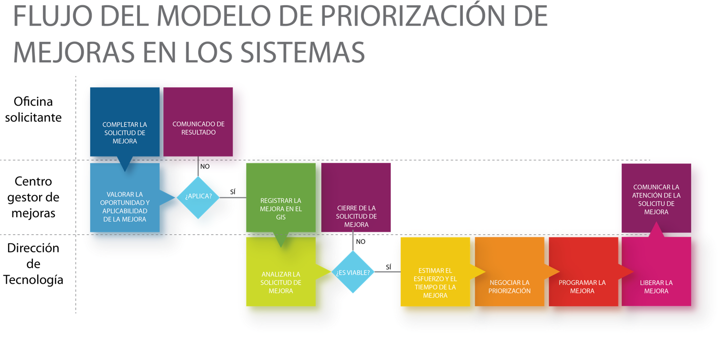

Anexo 1

Acuerdo de Corte Plena sobre la aprobación de la metodología para la Administración Profesional de Proyectos

San José, 4 de octubre de 2011
N° 8743-11
Al contestar refiérase a este # de oficio

Señor
MBA. Rafael Ramírez López, Jefe
Departamento de Tecnología de la Información
S. D.

Estimado señor:

Para su estimable conocimiento y fines consiguientes, le transcribo el acuerdo tomado por la Corte Plena, en sesión N° 30-11 celebrada el 12 de setiembre del año en curso, que literalmente dice:

“ARTÍCULO XXVII

Documento 7461-2011

Informa el Presidente, Magistrado Mora, que el Comité Gerencial de Informática en sesión N° 1-2011, celebrada el 4 de abril del año en curso, tomó el acuerdo que de seguido se transcribe:

“ARTÍCULO III

El Máster Rafael Ramírez, Jefe del Departamento de Tecnología de la Información realiza una exposición sobre el tema de formulación de una metodología para la Administración Profesional de Proyectos en materia tecnológica.
Categorización y priorización de proyectos
Como parte del proceso de Planificación del Desarrollo Tecnológico del Poder Judicial, es necesario establecer una metodología que permita procurar una asignación de los recursos humanos, materiales y financieros, en función del cumplimiento de los objetivos institucionales.

El objetivo de este capítulo es definir y establecer criterios uniformes que serán utilizados para priorizar los proyectos tecnológicos del Poder Judicial, de conformidad con sus posibilidades técnicas y presupuestarias.

Este proceso no es rígido, debido a que las variables que lo integran, están sujetas a revisión y mejora permanente, conforme surjan cambios relevantes en las condiciones internas y externas.

Estos criterios toman en consideración el valor agregado que los proyectos pueden aportar a la Administración de Justicia y por ende a la sociedad costarricense en general.

Mediante la aplicación de este proceso de priorización se obtiene un ordenamiento de los proyectos, en función del interés e impacto que tienen tanto para el Poder Judicial, como para todos los participantes en los procesos de Administración de Justicia, sus áreas auxiliares y los usuarios externos.

Para priorizar los proyectos en materia tecnológica se deben llevar a cabo los siguientes pasos:

Definición y Actualización de la Cartera de Proyectos:

Si bien la cartera de proyectos se obtiene como parte de la formulación del Plan Estratégico en Tecnologías de Información, la organizaciones como el Poder Judicial están sujetas a condiciones cambiantes, que conlleva una actualización permanente de la lista de proyectos, ya sea porque se incorporan nuevas iniciativas o porque los Sistemas y Servicios actuales deben ser modificados y actualizados.
Conceptos Utilizados

A continuación se definen algunos conceptos básicos relacionados con la metodología de priorización:

Criterios: Se definen como aquellos aspectos que son considerados y valorados para determinar el grado en que un proyecto tecnológico contribuye al cumplimiento de los objetivos institucionales y en general a satisfacer los intereses del Poder Judicial. Un criterio que puede ser utilizado es “calidad del servicio”

Peso: Nivel de importancia que se le asigna a cada uno de los criterios que están siendo utilizados para priorizar los proyectos. Esto significa que el peso permanece constante para todos los proyectos. Siguiendo el ejemplo anterior, en una escala de 1 a 10, se podría establecer que la calidad del servicio tiene un peso de 10, por ser de gran importancia en apego a los objetivos institucionales.

Valor: Factor numérico asignado a cada criterio, según la escala establecida. Este valor es asignado a cada proyecto en particular, de acuerdo con su contribución al criterio establecido. Este elemento permite establecer la diferencia entre un proyecto y otro, para un criterio en particular.

Para esto se establece una escala de valoración en los siguientes rangos:

De 1 a 2 = bajo
De 3 a 4 = medio
De 5 a 6 = alto
Aplicación de la metodología:

Cada vez que se utilice esta metodología, los criterios serán revisados para determinar su pertinencia. Los cambios deberán ser aprobados por el Comité Gerencial de Informática.

La metodología consiste en lo siguiente:

• Establecer los criterios que serán aplicados para determinar el orden de prioridad.
• Para cada uno de los criterios se debe determinar un peso, de acuerdo con el nivel de importancia que este tiene para el Poder Judicial, en una escala de 1 a 10.
• Crear una matriz en la cual se listan los proyectos que están siendo sujetos de valoración. Las filas contienen los proyectos y las columnas contienen los criterios establecidos.
• A cada proyecto se le debe asignar un valor para los diferentes criterios.
• Para cada proyecto se debe multiplicar el peso de los diferentes criterios por el valor que le fue asignado.
• Para cada proyecto se debe obtener la sumatoria de los resultados de la multiplicación anterior.
• Finalmente se deberá establecer el nivel de prioridad utilizando los siguientes rangos:

Puntaje obtenido | Nivel de prioridad
Mayor a 220 | Alta
De 120 a 220 | Media
Menor a 120 | Baja

Descripción de los criterios

1. Impacto social  Se refiere a los efectos que el proyecto produce en la sociedad. En este sentido, el “impacto social” es la magnitud cuantitativa o cualitativa del cambio que produce la solución de un problema de la población objetivo, como resultado de la entrega de productos, bienes o servicios derivados de la Administración de Justicia.  2. Contribución a la productividad  Define el nivel de mejora en la productividad, es decir el nivel en que el proyecto contribuye en obtener más y mejores resultados mediante la combinación y utilización de los recursos institucionales para la entrega de servicios derivados de la Administración de Justicia.  3. Reducción de costos  El costo es el gasto económico en que incurre la Institución con el fin de ofrecer sus servicios de Administración de Justicia al país. En este sentido, este criterio permite categorizar los proyectos de acuerdo con la proyección de reducción de gastos que se tendrán una vez implantado y puesto en marcha.  4. Apego a las políticas estratégicas  Consiste en determinar el nivel de contribución de un proyecto al cumplimiento de las políticas institucionales, entendiendo como tales, la determinación del propósito y los objetivos a corto, mediano y largo plazo que ha establecido el Poder Judicial, en temas transversales como: accesibilidad; género, rendición de cuentas, reducción del uso de papel; entre otros.  5. Calidad del servicio  Un servicio es de calidad si satisface o sobrepasa las expectativas del usuario. Es la percepción que tiene el cliente o usuario del servicio recibido y la satisfacción que este le genera. La mayoría de los clientes utilizan, cinco dimensiones para evaluar el servicio: fiabilidad, seguridad, capacidad de respuesta, empatía, intangibilidad e interacción humana.  6. Sensibilidad de la Información.  Se procura la protección y resguardo de la información cuyo costo de divulgación pudiera poner en riesgo algún interés general tutelado por la Constitución Política.  7. Imagen  La forma o manera con que es reflejada, pensada, sentida, valorada una organización o empresa, en función de la cual un profesional actúa. La definición técnica de Imagen Institucional es: Representación mental cognitiva y afectiva de una institución como un todo, la cual está formada por el conocimiento, creencias, ideas y sentimientos que surgen de la totalidad de las actividades y comunicaciones de esa institución, que originan una respuesta por parte de los diferentes públicos con los cuales se relaciona. | 10  8  7  9  10  8  8

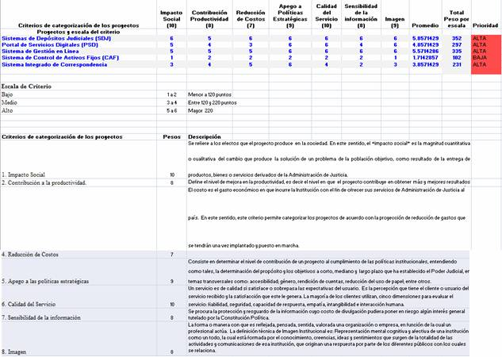

METODOLOGÍA DE ADMINISTRACIÓN DE PROYECTOS

§ Antecedentes departamentales en Administración de proyectos
§ Necesidades que resuelve una metodología:
§ Complejidad de los requerimientos y alto nivel de inversión
§ Integración de las áreas que participan en un proyecto tecnológico
§ Control
§ Recursos
§ Lenguaje común

Políticas

§ El Comité Gerencial de Informática es el responsable de aprobar y categorizar los proyectos estratégicos relacionados con Tecnología de Información y Comunicaciones.
§ El Departamento de Tecnología de Información y Comunicaciones en conjunto con las áreas involucradas, son los responsables de gestionar los proyectos tecnológicos del Poder Judicial. Para ello, definirá y comunicará la metodología de gestión de proyectos.

Metodología de Administración de Proyectos

§ Basada en estándares internacionales (PMI) Project Management Body of Knowledge (PMBOK) y PRINCE2
§ Flexibilidad para todos los proyectos

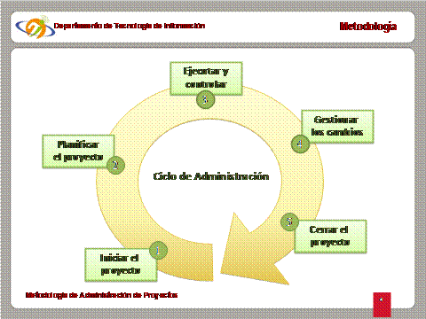
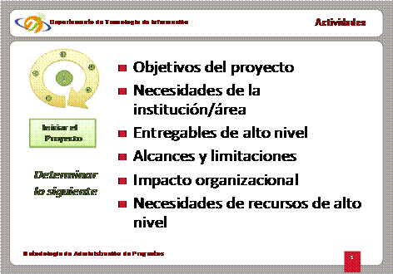

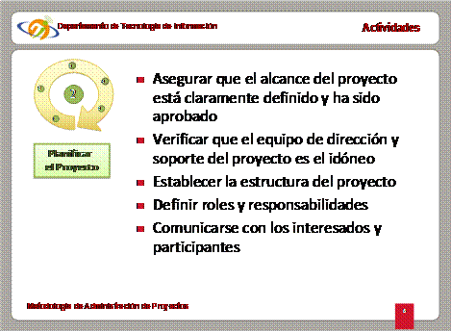
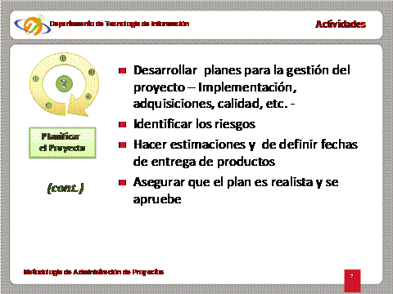

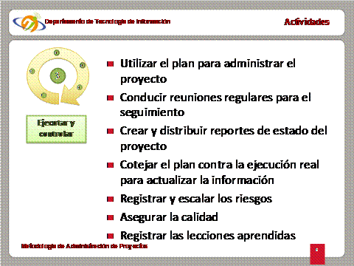
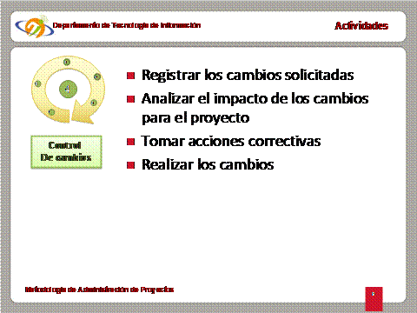

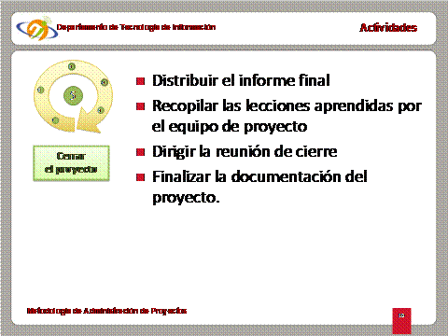

Metodología de Priorización

§ Criterios:

Se definen como aquellos aspectos que son considerados y valorados para determinar el grado en que un proyecto tecnológico contribuye al cumplimiento de los objetivos institucionales y en general a satisfacer los intereses del Poder Judicial. Un criterio que puede ser utilizado es “calidad del servicio”.

§ Peso:

Nivel de importancia que se le asigna a cada uno de los criterios que están siendo utilizados para priorizar los proyectos. Esto significa que el peso permanece constante para todos los proyectos. Siguiendo el ejemplo anterior, en una escala de 1 a10, se podría establecer que la calidad del servicio tiene un peso de 10, por ser de gran importancia en apego a los objetivos institucionales.

§ Valor:

Factor numérico asignado a cada criterio, según la escala establecida. Este valor es asignado a cada proyecto en particular, de acuerdo con su contribución al criterio establecido. Este elemento permite establecer la diferencia entre un proyecto y otro, para un criterio en particular. Para esto se establece una escala de valoración en los siguientes rangos:

§ De 1 a 2 = bajo
§ De 3 a 4 = medio
§ De 5 a 6 = alto

§ Nivel de prioridad:
• Mayor a 220 = Alto
• De 120 a 220 = Media
• Menor a 120 = Baja

Descripción de los criterios.

§ Impacto social, peso 10:

Efectos que el proyecto produce en la sociedad. Es la magnitud cuantitativa o cualitativa del cambio que produce la solución de un problema de la población objetivo.

§ Contribución a la productividad, peso 8:

Es el nivel en que el proyecto contribuye en obtener más y mejores resultados mediante la combinación y utilización de los recursos institucionales para la entrega de servicios derivados de la Administración de Justicia.

§ Reducción de costos, peso 7:

Gasto económico en que incurre la Institución con el fin de ofrecer sus servicios de Administración de Justicia al país.

§ Apego a las políticas estratégicas, peso 9:

Nivel de contribución de un proyecto al cumplimiento de las políticas institucionales, en temas transversales como: accesibilidad; género, rendición de cuentas, reducción del uso de papel; entre otros.

§ Calidad del servicio, peso 10:

Un servicio es de calidad si satisface o sobrepasa las expectativas del usuario. Es la percepción que tiene el cliente o usuario del servicio recibido y la satisfacción que este le genera.

§ Sensibilidad de la Información, peso 8:

Se refiere a la Protección y Resguardo de la información cuyo costo de divulgación pudiera poner en riesgo algún interés general tutelado por la Constitución Política.

§ Imagen, peso 8:

La forma o manera con que es reflejada, pensada, sentida, valorada una organización o empresa, en función del servicio que se ofrece.

Principios de categorización.

§ Importancia de priorizar los proyectos
§ Enfoque sistémico
§ Ejemplo
§ Matriz de priorización

Se acordó: 1.) Comunicar a la Corte Plena que a este momento, si bien la capacidad económica con que cuenta la Tecnología de la Información no está agotada, es limitada. Por esa razón, de existir nuevos proyectos a ejecutar, necesariamente se debe: a) Contar con el aval técnico del Comité Gerencial de Informática; b) Plantearse un plan debidamente formulado ante este órgano; c) Establecerse a partir de ahora una política de fijación de criterios prioritarios y uniformes y no una política de total apertura, pues los sistemas están llegando a su capacidad. 2.) Solicitar a la Corte Plena que designe a este Comité como el órgano encargado de determinar la procedencia o no de los proyectos en materia digital y para esos efectos, cuando sea necesario, se integrará una persona representante del Ministerio Público, Organismo de Investigación Judicial y Defensa Pública.”

- 0 -

Se dispuso: Acoger la solicitud anterior, y en consecuencia: 1.) Todo proyecto nuevo a ejecutar en materia informática debe contar con el aval del Comité Gerencial de Informática. 2.) Designar al referido Comité como el órgano encargado de determinar la procedencia o no de los proyectos en materia digital y cuando resulte necesario resolver asuntos que tengan relación con el Ministerio Público, Organismo de Investigación Judicial y la Defensa Pública se integrará un representante de los citados despachos ante dicho Comité.

La Secretaría General de la Corte tomará nota para lo de su cargo.”

De usted atentamente,

Licda. Silvia Navarro Romanini
Secretaria General
Corte Suprema de Justicia

cc: Comité Gerencial de Informática
Defensa Pública de San José
Fiscalía General de la República
Dirección General del Organismo de Investigación Judicial
Secretaría General del Organismo de Investigación Judicial
Auditoría Judicial
Dirección Ejecutiva
Departamento de Planificación
Encargada (o) de Circulares de la Secretaría General de la Corte
Diligencias / Ref: (7461-11)

@mu

Anexo 2

Acuerdo del Consejo Superior con solicitud de una propuesta

San José, 22 de Abril de 2021

N° 3452-2021

Al contestar refiérase a este # de oficio

Señora
Máster Kattia Morales Navarro
Directora de Tecnología de la Información y Comunicación

Estimada señora:

Para su estimable conocimiento y fines consiguientes, le transcribo el acuerdo tomado por el Consejo Superior del Poder Judicial, en sesión N° 27-2021 celebrada el 08 abril del 2021, que literalmente dice:

“ARTÍCULO XLIV

Documento N° 1158-2014/ 2992-2021
En sesión de Corte Plena N° 30-2011 celebrada el 12 de setiembre del 2011, artículo XXVII, en lo conducente, se dispuso que todo proyecto nuevo a ejecutar en materia informática debe contar con el aval del Comité Gerencial de Informática y este órgano determinara la procedencia o no de los proyectos en materia digital y cuando resulte necesario resolver asuntos que tengan relación con el Ministerio Público, Organismo de Investigación Judicial y la Defensa Pública se deberá integrar un representante de los citados despachos ante dicho Comité.
Posteriormente en sesión N° 70-2018 del 7 de agosto del 2018, artículo XXXVII, en lo conducente, se acogió el informe Nº 671-PLA-2018 de la Dirección de Planificación, relacionado con la Estructura Organizacional y Cargas de Trabajo de la Dirección de Tecnología de la Información
Finalmente en sesión N° 110-2018 del 19 de diciembre del 2018, artículo II, en lo conducente, conocieron los informes informe Nº 671-PLA-2018 de la Dirección de Planificación y el oficio N° 2414-DTI-2018 de la Dirección de Tecnología de la Información y se acordó, acerca de las solicitudes de proyectos estratégicos remitidos por las diferentes oficinas y que se proponen ejecutar durante el año 2019, así mismo se probó el escenario de solución N° 2 de dicho informe en consecuencia la Dirección de Planificación debía realizar seguimientos anuales una vez aprobada la estructura organizacional, hasta que se verifique que se implementó, así como asegurar que cada macroproceso, proceso, subproceso y unidad se encuentren desempeñando las funciones alineadas al objetivo para el cual han sido creadas y emitir las recomendaciones pertinentes.
- 0 -
La máster Kathia Morales Navarro, Directora de Tecnología de la Información, mediante oficio N° 503-DTI-2021 del 23 de marzo de 2021, comunicó:
“En relación con la medida de contención presupuestaria, respecto a no renovar algunos de los permisos con goce de salario otorgados a proyectos con base en el párrafo 4 del artículo 44 de la LOPJ, me permito remitir el oficio 292-DTI-2021, suscrito por el Lic. Orlando Castrillo Vargas, Jefe del Proceso Sistemas y el Lic. Martín Hernández Serrano, Jefe del Proceso de Infraestructura, ambos de la Dirección Tecnología Información, mediante el que informan sobre el impacto que ha tenido dicha medida así somo las acciones que se han tenido que tomar para compensar la situación de la forma más conveniente a la Institución.

El mayor impacto tiene que ver con que la demanda de servicios de tecnología se incrementa, pero la capacidad para atenderlos se ve disminuida, ya que los recursos no se asignan, pero los proyectos en su gran mayoría deben continuar. Esto es una situación preocupante para la Dirección ya que nuestros tiempos de respuesta se están viendo afectados y para las personas usuarias no es comprensible la situación. La Dirección ha tenido que solicitar a las oficinas usuarias priorizar las necesidades para atenderlas conforme el recurso existente lo permite, no obstante, la cantidad de temas prioritarios producto de nuevas leyes o cambios organizacionales hace imposible atender todas las necesidades urgentes de los diferentes ámbitos de la institución.

Ante esta situación se hace necesario aplicar una forma de priorización a nivel institucional, no por oficina como se hace en la actualidad, sino donde se analicen las necesidades de todos los ámbitos de la institución y se establezca a cuáles proyectos se asignan los recursos existentes y cuales deberán esperar la disponibilidad de recursos necesarios para ser atendidas.

Esta priorización es una necesidad ante la imposibilidad de asignar el recurso requerido para atender todas las necesidades de todos los ámbitos de la institución. Permitirá aplicar los recursos existentes en donde la institución considere que se requieren más y además permite que la administración opine y conozca sobre cuáles son los proyectos o compromisos que se estarían ralentizando o incluso suspendiendo debido al exceso de carga de trabajo.

Es importante acotar que en tecnología para que una persona asuma una labor especializada distinta o nueva debe pasar por una curva de aprendizaje de varios meses para que logre ser un recurso productivo, por ejemplo asumir la administración de un determinado recurso de la infraestructura tecnológica o el desarrollo de un sistema de información o el mantenimiento y mejora de un sistema. Por lo anterior la administración de personal no es tarea sencilla y no es recomendable mover constantemente personal entre proyectos o áreas, dado que el recurso no será productivo de forma inmediata y al inicio más bien, añade retrasos a los proyectos. Adicionalmente, se debe tener presente que la sostenibilidad de los equipos y sistemas, así como su actualización requieren una inversión importante del tiempo de los profesionales asignados, labores que no pueden suspenderse si se quiere mantener el servicio que prestan todos y cada uno estos; muchas de estas labores no se incluyen en las listas para priorización ya que no es una opción dejar de atenderlas, o bien son de la prioridad más alta. Estos factores complican los cambios en la priorización de los proyectos en tecnología por lo que debe aplicarse una metodología afín.

La metodología para priorización de proyectos en tecnología a nivel institución fue definida mediante sesión de Corte Plena Nº 030 – 2011, Artículo XXVII. Se adjunta copia. Por lo que se propone la revisión y posterior aplicación de esta metodología con el fin de garantizar el mejor aprovechamiento de los recursos disponibles. De ser acogida esta propuesta la dirección podría aplicar la metodología a los proyectos en ejecución y remitir una lista y propuesta a la Comisión Gerencial de Tecnología y al Consejo superior.

Por otra parte, el personal asignado a atender las actividades ordinarias que no representan proyectos, deben permanecer atendiendo dichas actividades pero al igual se encuentran en algunas áreas con serias limitaciones de recursos por lo que de igual forma se deberá proponer un mecanismo de asignación de los recursos existentes a las diferentes áreas usuarias de toda la institución, y se deberá de aplicar de igual forma un mecanismo de priorización en la atención de las solicitudes especialmente de desarrollo por las partes usuarias.

PETITORIA

Con el presente oficio se pretende hacer de conocimiento del Consejo Superior la situación actual de la Dirección de Tecnología, ante la creciente demanda de servicios y las limitaciones de recurso humano para atenderlas, lo que se solicita al estimable Consejo Superior es autorizar aplicar el mecanismo de priorización de proyectos, así como de priorización en la atención de las mejoras e incidencias en los sistemas existentes, de forma tal que se pueda atender bajo un mecanismo de priorización institucional las necesidades de las áreas usuarias. Dado que es un proceso dinámico y en constante cambio, se propone aplicar la metodología y presentar los resultados para validación de la Comisión Gerencial de Tecnologías y del Consejo Superior cada dos meses salvo que alguno de esos órganos solicite una actualización extraordinaria.

…”
- 0 -

La máster Kathia Morales Navarro, Directora de Tecnología de la Información remite el oficio N° 292-DTI-2021 del 19 de marzo de 2021 suscrito por los licenciados Orlando Castrillo Vargas, Subdirector de Tecnología de la Información del área Proceso de Sistemas y Martín Hernández Serrano Subdirector de Tecnología de Información del área Proceso de Infraestructura, que literalmente dice:

El presente oficio tiene por objeto informar sobre el impacto que ha tenido la no renovación de algunos de los permisos con goce de salario asignados al Proceso de Sistemas y el Proceso de Infraestructura, específicamente en el Subproceso de Telemática, así somo las acciones que se han tenido que tomar para compensar la situación de la forma más conveniente a la Institución.
En primer lugar, es importante recordar que la estructura propuesta por la Dirección de Planificación en el oficio 671-PLA-2018 asignaba los recursos ordinarios de la DTIC a la sostenibilidad de los servicios existentes y proponía que el desarrollo de proyectos nuevos se efectuara con plazas extraordinarias o permisos con goce de salario. Esta situación no se ha podido cumplir lo que impacta significativamente la capacidad productiva de la DTIC.
En segundo término, es importante considerar que mayoría de las labores que se atienden en ambos Procesos, requieren de curvas de aprendizaje significativas que podrían no ser justificables lo que limita la cantidad de funcionarios que pueden atender una determinada labor a los que ya cuentan con ese conocimiento.
Esta situación se agrava debido a que el mercado laboral a nivel nacional y mundial presenta oportunidades más interesantes que las que ofrece la institución. Solo en los últimos tres meses se han presentado 5 renuncias en el Proceso de Sistemas, fuga de talentos que es difícil compensar.
Otra consideración que debe tenerse en cuenta es que los proyectos y actividades que lleva a cabo el Proceso de Sistemas tienen una implicación directa en el servicio que se presta por parte de los despachos y oficinas judiciales y, además, en los servicios que la institución brinda a las personas usuarias externas, por lo que la disminución en la cantidad de recursos humanos incide también sobre estos elementos.
Con estas consideraciones en mente se exponen a continuación los impactos que ha tenido la no continuidad de los permisos con goce de salario que dejaron de asignarse para el 2021.
Preocupa sobremanera que la cola de trabajos y solicitudes pendientes, lejos de decrecer tiende a crecer en un estimado de un 15% por año lo cual tiene un impacto a su vez en las labores de las oficinas que esperan por esta atención.

PROCESO DE SISTEMAS
Subproceso de Sistemas Administrativos
Este subproceso tiene a cargo la atención de muchos de los sistemas administrativos de la institución sobre los cuales existen mucha presión debido a las recientes y constantes modificaciones requeridas por el Gobierno Central entre las que se pueden contar la Ley 9635 y la obligatoriedad de utilizar el Sistema de Compras Públicas. Tiene además a cargo sistemas como los del Departamento Financiero Contable que son auditados con toda rigurosidad por las entidades supervisoras del Sistema Financiero Nacional.
Dada la no continuidad de 3 permisos con goce de salario, se tienen los siguientes impactos:
- Fortalecimiento del Sistema de Depósitos Judiciales y acceso en línea Banco de Costa Rica: Este proyecto plantea la unificación de las bases de datos del SDJ, la actualización del código del programa para renovar su vida útil y la incorporación de mejoras al servicio que se brinda y que se han coordinado con el Banco de Costa Rica como compromisos calendarizados. Al perderse el permiso con goce asignado no es factible atender el cronograma preacordado ya que se debe dar prioridad a las labores de sostenibilidad del sistema. El personal asignado al sistema laborará en mantener en primera instancia su adecuado funcionamiento y el proyecto se encuentra prácticamente suspendido registrando únicamente avances si las labores mencionadas lo permitieran.
- Desarrollo e implantación del Sistema Observatorio Judicial: Este proyecto, gestionado por la Presidencia de la Institución busca presentar a la ciudadanía una serie de pantallas con indicadores que le permitan visualizar su funcionamiento. Se estaba desarrollando con un permiso con goce de salario. Al perderse este y dado que el proyecto está cerca de entrar en producción se asignó el 40% de tiempo de un recurso ordinario para no detenerlo, sin embargo, se estima que la fecha de finalización del proyecto se trasladará del 3 de abril del 2023 al 16 de diciembre del 2024
- Nexus-PJ Oralidad: Además del recorte del permiso con goce de salario asignado al sistema este proyecto también sufre el impacto del recorte presupuestario para contratación de horas de desarrollo. El proyecto continúa su desarrollo con el 50% del tiempo del personal asignado al mismo sin embargo se calcula que la fecha final del cronograma estaría pasando del 24 de diciembre 2021 al 8 de agosto del 2022.
Es importante acotar que los esfuerzos para compensar la falta de recurso humano impactan la sostenibilidad de los sistemas a cargo del subproceso lo cual a su vez incrementa el riesgo de obsolescencia de los mismos, lo que implica que los sistemas van perdiendo poco a poco su valor y además que la recuperación de ese valor resultará en un esfuerzo y un costo mayores.
Subproceso de Sistemas Jurisdiccionales
El proyecto “Nueva Versión del Sistema de Gestión de Despachos Judiciales”, durante el 2019 y 2020, contaba con 4 permisos de profesionales en informática 1 y un permiso de técnico de Implantaciones que en conjunto con plazas ordinarias del Subproceso de Sistemas Jurisdiccionales de la Dirección de Tecnología de Información trabajaban en el desarrollo y pruebas del sistema. Además, se contaba con un permiso de profesional en informática 2 dedicado a las tareas de análisis y desarrollo en el nuevo sistema de Gestión de Despachos Judiciales exclusivo para las funcionalidades y nuevos requerimientos en materia penal y el proyecto rediseño de procesos a cargo de la Dirección de Planificación en esa materia. De estos permisos fueron eliminados 2 de ellos, por lo tanto, para el 2021 solo se cuenta con 3 profesionales en Informática 1 y 1 técnico de implantaciones.
Como consecuencia de esta reducción se hicieron los análisis y reasignaciones de tareas posibles con el personal existente para minimizar el impacto en el proyecto, sin embargo y aún con estos esfuerzos el cronograma sufrirá un retraso de 6 meses, afectando la entrega del sistema para materia penal, civil, laboral y las salas. Se tenía planificado finalizar el sistema para materia penal a finales del 2021, se traslada al mediados del 2022, para mediado del 2022 finalizar el sistema para materia civil y laboral, se traslada para finales del 2022 y para finales del 2022 se finalizada el sistema para las salas, se traslada para mediados del 2023.
Subproceso de Normas y Estándares
Este subproceso tiene a cargo la implementación en la DTIC de normas y buenas prácticas imprescindibles para su funcionamiento y el cumplimiento en evaluaciones como las que realizan la Auditoría Judicial, la Contraloría General de la República, la SUPEN y otros. Entre estas normas se puede resaltar la norma COBIT para el control y seguimiento de las tecnologías y el SGSI para un uso adecuado y seguro de la información en la institución. También tiene a cargo la rectoría del SEVRI a nivel de la DTIC y el seguimiento de diferentes compromisos con oficinas como la Auditoría Judicial.
Tiene además a cargo el apoyo a la Dirección Ejecutiva en un proyecto para la generación de un Plan General de Continuidad de Servicio del Poder Judicial, el cual se ha dividido en fases, de las cuales las 3 finales se encuentran contratadas lo que implica fechas asociadas a compromisos contractuales con un tercero.

Para este fin se había asignado un permiso con goce de salario para un Profesional 2 en Informática que no se pudo continuar en el 2021 y como se indicó es imperativo mantener su cronograma dado que hay compromisos que de fallarse podrían generar responsabilidades a la institución.
Para compensar la falta de este permiso y no afectar el cronograma del proyecto se debió:
- Asignar una nueva persona como líder del proyecto. La persona designada ya estaba en el proyecto sin embargo debe superar la curva de aprendizaje en lo relativo a las actividades propias del liderazgo técnico; esto produce constantes reuniones para aclarar alcances, métodos y herramientas de trabajo y, además, impacta las operaciones rutinarias del subproceso, como lo son el seguimiento del Sistema de Gestión de la Seguridad de la Información (SGSI - APO13) y el seguimiento de la gestión de riesgos (APO12).
- Asignar otra persona del Subproceso de Normas y Estándares al proyecto. Se asignó a una persona que participaba en otro proyecto (Proyecto de Procesos en la DTIC), para que colabore intensivamente en el proyecto de continuidad. Esto genera que el otro proyecto también se vea impactado indirectamente, siendo necesario que, para la aplicación de técnicas, procesos, procedimientos propios de COBIT, las áreas de la DTIC deban comprometerse e involucrarse más durante la ejecución del proyecto durante el año. Para ello, se debe contar con el apoyo de la Directora de TI, patrocinadora del proyecto.
Adicionalmente, como método de compensación al movimiento de un proyecto a otro, lo que se prevé es la ralentización de las operaciones del Subproceso. Además de las mencionadas anteriormente del seguimiento al APO13 y al APO12, se pueden ver impactados el seguimiento al portafolio de proyectos (APO05), el seguimiento a los procesos de control (MEA01, MEA02 y MEA03) y otros procesos de importancia para la DTIC.
Unidad de Inteligencia de la Información
Esta Unidad tiene a su cargo el sistema SIGMA para generación de indicadores a partir de los datos que se generan en las distintas oficinas de la institución. También tiene a cargo los esfuerzos para la adopción de la tecnología de Inteligencia Artificial en el Poder Judicial.
Con la finalidad de desarrollar una serie de indicadores requeridos por la Dirección de Planificación se le había asignado un permiso para un profesional 2 en informática, sin embargo, este permiso no pudo continuarse en el 2021 por lo que la implementación de estos indicadores debe realizarse con recurso interno, extendiendo su plazo de finalización hasta el mes de agosto.

Tampoco se asignó el permiso que destinado a los proyectos de Inteligencia Artificial que se ejecutan. Se considera que esta tecnología puede contribuir de manera muy significativa a mejorar el servicio que presta la institución por lo que resulta de suma importancia no detener este proceso.
Para que estos esfuerzos pudieran continuarse y los plazos no se extendieran más, el recurso ordinario de la Unidad deberá desatender sus labores habituales lo cual impacta también el desarrollo de indicadores para el nuevo sistema de gestión de Despachos Judiciales, mejoras a indicadores existentes solicitadas por el Ministerio Público, la Defensa Pública y la Sección de Estadística de la Dirección de Planificación a y la atención de incidencias del SIGMA.
PROCESO DE INFRAESTRUCTURA
Subproceso de Telemática
Proyecto Rediseño y Migración de Telefonía IP
Con oficio 1407-DTI-2020 la Dirección de Tecnología de Información remitió la documentación del proyecto Rediseño y Migración de Telefonía IP, asimismo la Dirección elevó a valoración del Comité Gerencial de Tecnologías de Información, conocido en su sesión N°005-2020 y elevado a conocimiento del Consejo Superior en sesión N°93-2020. Con el Estudio de Factibilidad se estimaron los costos y el recurso humano requerido, así como los beneficios que genera la ejecución de este proyecto y la identificación de los riesgos de obsolescencia, fallos y afectaciones en el servicio de telefonía de no iniciar la migración. En el recurso humano se identificó como necesario para conformar el equipo dos Técnicos Especializados 5 y un Profesional e Informática 1, estos tres recursos dedicados al 100% de las actividades requeridas en análisis, diseño, implementación, documentación. Los otros recursos requeridos Coordinador de Unidad 4 y un Profesional en Informática 2, son con una participación parcial por sus labores de liderazgo, seguimiento, coordinación, asesoría técnica, implementación de alta complejidad en periodos cortos de la ejecución.
Con la reestructuración organizacional de la Dirección de Tecnología de Información aprobada en Sesión de Consejo Superior N° 110-18, el Subproceso de Telemática área responsable de la ejecución de este proyecto, quedó conformada con el personal requerido para atender el mantenimiento y sostenibilidad de los servicios de comunicación que a esa fecha eran los vigentes. Asimismo, en las recomendaciones de la reestructuración organizacional se indica que para todo proyecto nuevo que sobrepase la capacidad actual se deberá justificar el recurso y solicitarlo al Consejo Superior. En la estrategia analizada el año anterior en relación al recurso humano, se propuso continuar los permisos de dos Técnicos Especializados 5 uno del Proyecto de Actualización LAN que finalizó en diciembre del año 2020 y uno del Proyecto del Recableado Estructurado en Edificios Principales y trasladarlos como recurso para el nuevo Proyecto Rediseño y Migración de Telefonía IP, sin embargo, con el límite indicado en el recurso extraordinario para proyectos, se priorizaron los permisos para la implementación de la reestructuración de la Dirección por su labor fundamental en el apoyo a las labores de la gestión de las tecnologías. Por lo anterior, el Proyecto en cuestión no tiene el recurso humano mínimo requerido para su implementación.
Por otro lado, el personal operativo actual del Subproceso de Telemática está conformado por 5 Técnicos Especializados 5 (Técnicos en Comunicación) que tiene como alcance la atención de los incidentes, solicitudes de servicio y reportes en general de los tres circuitos judiciales de San José, los cuales de ser separados de estas funciones se estaría afectando considerablemente la atención de estas funciones. En la atención de servicios de multimedia y videoconferencias son dos Técnicos Especializados 5 y con el recurso humano extraordinario para la implementación de la reestructuración de la Dirección se reforzó con un recurso técnico adicional debido a la alta demanda del servicio de videoconferencias, se tuvo que abrir un turno de trabajo para cubrir las videoconferencias fuera de horario normal (7:30am a 4:30pm). Dado lo anterior no existe manera con el recurso humano que dispone este Subproceso asumir las labres del proyecto sin afectar las labores operativas y de atención del servicio en los tres circuitos de San José.
…”
- 0 -
Toma la palabra el integrante Montero Zúñiga e indica: “Magistrado presidente Cruz Castro, la agenda que conocimos ayer, es una lista de quejas de Dirección de Tecnología de Información, en donde indican que no pueden hacer muchos proyectos, duran años en hacer algunas actividades, incluso leí que para cambiar la variable de sexo en los sistemas informáticos ocupan meses para hacerlo, soy completamente honesto, desconozco de los temas de Informática, pero me genera una enorme insatisfacción, que estamos a lo que diga la Dirección de Tecnología de Información en cuanto al tiempo que duran, si me dicen que para cambiar la variable del sexo en un sistema informático se ocupan seis meses, tres informáticos, dos o uno, yo no tengo criterio para decir si es mucho o poco, así nos pasa con todo, dicen que con ese recurso van a durar tres años haciendo los ajustes cuando son cosas que urgen, no sé si como Consejo Superior y nos pasa un poco parecido a todos, si Financiero Contable dice que ocupa un mes o dos para actualizar la contabilidad, me atrevería a opinar si es mucho o poco, pero con la Dirección de Tecnología de Información, no tengo criterio para ello, he preguntado y nadie sabe si es mucho o poco lo que ellos están valorando o estimando. La misma Dirección de Planificación, no tiene un criterio objetivo como para decir esto, sé que la Auditoría tiene una sección de Auditoría de Sistemas, no sé si ellos nos pueden asesorar en cuanto a los tiempos indicados por parte de la Dirección de Tecnología de Información, valorar si son los tiempos adecuados, suficientes o insuficientes, nosotros como Consejo Superior y el Poder Judicial hemos hecho un esfuerzo para reforzar la Dirección de Tecnología de Información con los diferentes temas, sin embargo, hoy vienen varios artículos de Dirección de Tecnología de Información, donde nos dicen, que hacen, que todo es importante y que no tiene recursos suficientes. Siento que nos falta como una asesoría, como un tercero imparcial, que nos diga si los tiempos que están haciendo, o lo que están durando, o tramitando es adecuado o no, porque uno como usuario, lo que mide es la capacidad de respuesta cuando uno hace un reporte que es básicamente lo que uno utiliza. Fuera de la dirección de Tecnología de la Información, no veo a nadie que tenga un criterio objetivo para decir si es poco o mucho lo que requiere la Dirección de Tecnología de la Información para realizar los proyectos que tienen asignados, considero que podemos pedirle a la Auditoría si es posible que ellos en su plan de trabajo de este año incluyan alguna visita o alguna intervención a la Dirección de Tecnología de Información, para valorar la capacidad de respuesta y si están haciendo una utilización adecuada de los tiempos, por tema de riesgo institucional y se establezcan las prioridades oportunas.
Casualmente, vi dos informes de Auditoría de seguimiento a Dirección de Tecnología de Información, y en algunas cumplen y otras no, bueno, esos incumplimientos son porque les estamos asignando demasiado, o es que no están funcionando de la mejor forma posible, desgraciadamente es un tema que escapa de nuestro conocimiento, uno puede decir si un juzgado, una defensa, una fiscalía, o el sector administrativo, tiene atrasos o no, pero la Dirección de Tecnología de Información, se ha vuelto una “caja oscura” donde solo ellos conocen que pueden y que no pueden hacer.”
Manifiesta la máster Romero Jenkins: “En el informe transcrito anteriormente, no viene una propuesta con una metodología de priorización, eso no me quedo claro, no sé si ustedes lo tuvieron claro, personas integrantes.”
Manifiesta el magistrado presidente Fernando Cruz: “Se podría autorizar una aplicación de un mecanismo de priorización.”
Prosigue la máster Romero Jenkins: “Sí, pero más bien deberían proponer ese mecanismo, porque aquí la definición de las prioridades le compete al Consejo Superior, eso considero.
Es importante establezcan una propuesta de metodología, en cuanto a los proyectos. Pueden utilizar como modelo de referencia, el desarrollado por Dirección de Planificación, para la priorización de los permisos y que le hagan una propuesta para valorar este Consejo, paralelamente a lo que recomienda don Carlos.”
Agrega el integrante Montero Zúñiga: “Incluso podríamos pedirles, una valoración, para determinar cuál sería la posible afectación que tendría la institución de riesgos para cada proyecto ante el atraso de uno de los proyectos.
La Dirección de tecnología de la Información debería de entender que los recursos son limitados, no podemos darle todos los permisos a la Dirección de Tecnología de Información, porque hay otras direcciones que también ocupan avanzar en sus proyectos, pienso que lo indicado por la máster romero Jenkins es lo correcto, que ellos mismos lo definan porque volvemos a lo mismo, si nosotros como órgano nos ponemos a priorizar que posiblemente no lo hagamos bien, dicha Dirección nos van a decir que estamos dejando proyectos importantes en último lugar, me parece que son los expertos en ese tema y deben asesorarnos en cuanto a la afectación, que ellos valoren que pueden tener los sistemas del Poder Judicial, o el funcionamiento institucional de acuerdo a las prioridades que ellos puedan atender.”
- 0 -
Una vez analizada la gestión anterior, se acordó: 1.) En atención al oficio N° 503-DTI-2021 del 23 de marzo de 2021, se solicita a la Dirección de Tecnología de Información y Comunicaciones, que establezcan una propuesta de metodología en cuanto a la prioridad de proyectos, utilizando como modelo de referencia el desarrollado por Dirección de Planificación, así mismo, deberá elaborar una valoración de riesgos, para determinar cuál sería la posible afectación que tendría la institución en el supuesto de que no se realicen de forma oportuna los proyectos asignados a esa Dirección. 2.) Solicitar a la Auditoría que valore la viabilidad de que por medio de la Sección de Auditoría de Sistemas, puedan realizar una visita a la Dirección de la tecnología de la Información, con la finalidad de analizar si los tiempos asignados en la elaboración de cada proyecto son los adecuados para su debido cumplimiento, o en su defecto, brinden a este Consejo Superior la recomendación que estimen pertinente.”

Atentamente,

Lic. Eduardo Chacón Monge
Prosecretario General a.í
Secretaría General de la Corte

Cc: Auditoría
Dirección de Planificación
Diligencias / Refs: (1158-2014/ 2992-2021)
PT
Bryan

